Урок № 5.2
Группа №
Дата проведения
Тема : Практическая работа №11 «Графический редактор Arhi Cad. Построение
фундамента здания».
Цель : 1.В ходе урока изучить возможности и принципы работы в среде
архитектурно-строительного проектирования ArchiCad10, формировать
навыки оформления проекта с использованием алгоритма.
2. Развивать мышление , практические навыки.
3 Воспитывать трудолюбие , внимание и самостоятельность.
Тип урока : комбинированный.
Методы урока : объяснительно-иллюстрационный, самостоятельная работа .
План урока : 1. Орг момент.
2 Опрос дом. зад.
3. Вводный инструктаж
4. Разбор практической работы.
5. Практическая работа.
6. Итог урока и д.з.
Оборудование : компьютер, проектор, программное обеспечение: ArchiCad10 , карточки с заданием.
Ход урока :
I.Орг. момент.
Сообщить тему , цель и план урока.
II.Оппрос дом.зад.
1. Что представляет собой графический редактор ?
  - Как запускается графический редактор Paint ?
  - Дайте краткую характеристику набора инструментов графического редактора.
  - Перечислите возможности графического редактора.
5. Что представляет собой растровое изображение , векторное ?
III. Вводный инструктаж.
- Возможности архитектурно-строительного проектирования ArchiCad 10.
- Построение стен , колонн и балок, которые можно выбрать
из стандартного списка или создать самостоятельно.
- Вычисление объемов помещений.
- Удобное редактирование элементов, как в двухмерном, так
и в трехмерном окне.
- Возможность создания градиентных заливок.
- Макетирование проекта в самой программе ArchiCad 10.
- Использование дополнительных библиотечных элементов

- Алгоритм оформления проекта в среде ArchiCad 10
- Разбивка осей.
- Построение фундамента.
- Построение наружных стен и внутренних перегородок.
- Расстановка окон, дверей.
- Построение перекрытий.
- Построение последующих этажей.
- Построение кровли.
- Дизайн интерьера и фасада.
Вводный инструктаж к лабораторной работе провожу с использование проектора.
IV.Разбор практической работы № 11
Разбираем задания практической работы.
V.Практическая работа № 11
Учащиеся работают с раздаточным материалом и параллельно с программой ArchiCad 10.
Разработка проекта здания двухэтажного кафе.

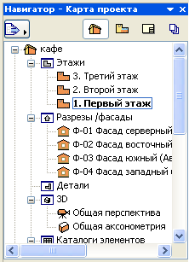
Задание 1. Настройка параметров этажей
- Откройте новый проект со стандартными настройками.
- В палитре Navigator (Навигатор) проектируемое здание состоит из трех этажей.

- Сохраним проект: меню File-Save (Файл - Сохранить), создайте папку Мои проекты, в поле File name (Имя файла) введите название проекта Кафе, нажмите кнопку Options (Параметры), снимите флажок Compress file (Сжать файл), нажмите ОК, затем Save (Сохранить).
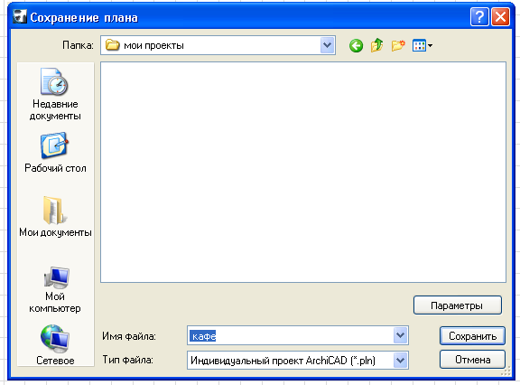

- Выполните команду меню Design – Story Settings (Конструирование – Установка этажей.)
- Появится окно Story Settings (Параметры этажа), в котором по умолчанию выделена строка для первого этажа.
- В колонке Name (Название) введите название этажа – Первый.
- В колонке Height to Next (Высота этажа) укажите высоту – 3300.
- Далее точно таким же образом переименуйте этажи, расположенные выше, присвоив им имена Второй и Крыша. Установите высоту каждого этажа, равной 3300.
- Создайте новый этаж для проектирования фундамента, выделив строку Первый.
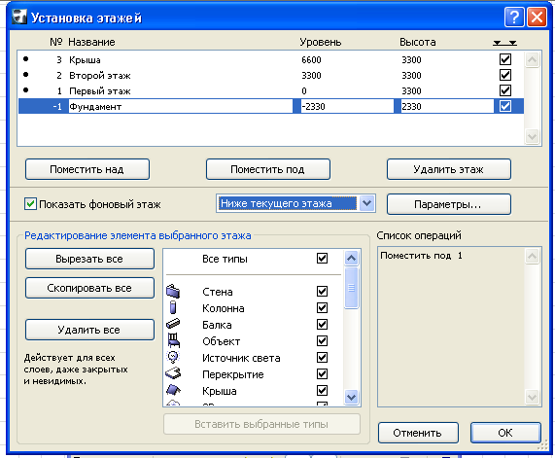
- Щелкните по кнопке Insert Below (Поместить под). Ниже первого этажа появиться еще этаж, присвойте ему имя Фундамент.
- В столбце Elevation (уровень ) задайте возвышение этажа – 2330.
- Задайте отображение предыдущего этажа.
- Установите флажок Show Ghost Story (Показать фоновый этаж).
- Убедитесь, что в соседнем раскрывающемся списке выбрано значение Below Current Story (Ниже текущего этажа). Это значение задано по умолчанию. Щелкните ОК.
- Сохраните проект.

Задание 2. Установка конструкторской сетки
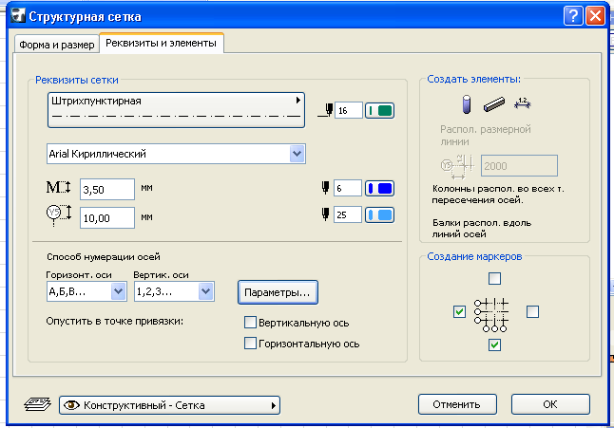
- Выполните команду меню Design – Structural Grid (Конструирование – Структурная сетка).

- Перейдите на вкладку Attributes and Elements (Реквизиты и Элементы).

- На этой вкладке установите систему нумерации осей, в раскрывающемся списке Horizontal Axes (Горизонтальные оси) выберите A, B, C. В раскрывающемся списке Vertical Axes (Вертикальные оси) выберите 1, 2, 3.

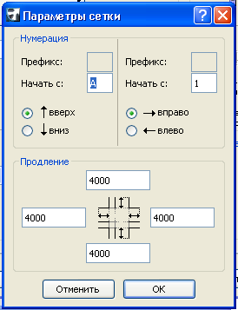

- Щелкните на кнопке Grid option (Параметры сетки), в котором нужно задать направление осей.

- Переключатель в области Range (Порядок) должен быть установлен в положении up (Вверх).

- установите переключатель в области Range (Порядок) в положение right (Вправо). ОК

- В диалоговом окне настройки структуры сетки убедитесь, что в области Create Markers (Создать маркеры), которая находиться в правом нижнем углу окна, установлены левый и нижний флажки.

- Перейдите на вкладку Form and Size (Форма и размеры).

- В нижней части области Spacing (Интервал) нажмите кнопки Insert (Вставить). Вставятся оси с вашими настройками.
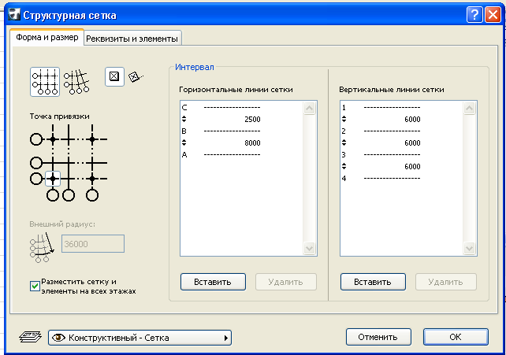
- Установите расстояние между осями. В списке Horizontal Grid Lines (Горизонтальные линии сетки), установите расстояние между осями А и В, равное 8000.

- Расстояние между В и С равное 2500.

- Остальные оси удалите, выделив промежуток между осями С и D. Нажмите кнопку Delete (Удалить). Так все не нужные оси.

- В списке Vertical Grid Lines (Вертикальные линии сетки) установите между первыми четырьмя осями одинаковое расстояние, равное 6000. Остальные оси удалите.

- Чтобы сетка отображалась на всех этажах, установите флажок Place Grid Elements on all Stories (Установить сетку на всех этажах). Нажмите ОК.

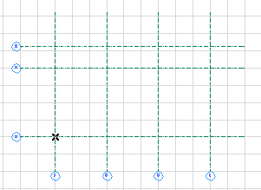
- Вставьте сетку. Подведите указатель мыши к точке начала координат проекта.

- Вместе с указателем мыши перемещается сетка. Щелкните кнопкой мыши, чтобы сетка вставилась в точку начала координат проекта. При этом появится сообщение о создании объекта. Закройте появившееся окно, нажав кнопку Continue (Продолжение).

- Сохраните проект.

Задание 3. Проектирование фундамента.
- Убедитесь, что на палитре Navigator (Навигатор) выделен этаж Фундамент, а на панели инструментов выбран инструмент Wall (Стена).
- На информационной панели щелкните на кнопке Setting Dialog (Установка параметров).
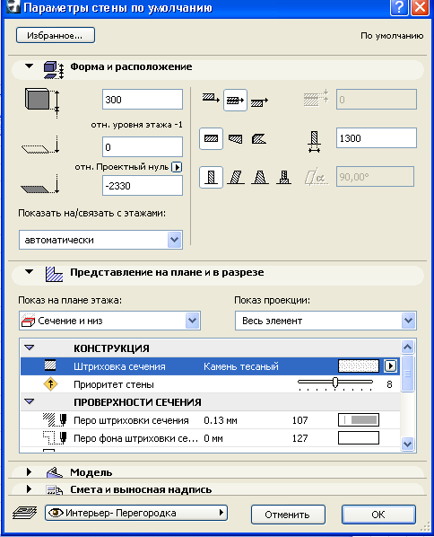
- В области Geometry and Positioning (Форма и расположение) задайте параметру Wall Height (Высота стены) значение 300.

- В группе из трех кнопок, задающих положение базовой линии, нажмите среднюю кнопку, чтобы расположить базовую линию по центру стены.

- В поле Wall Thickness (Толщина стены) устанавливаем толщину стены, равной 1300.

- В области Floor Plan and Section (Представление на плане и в разрезе) убедитесь, что в качестве материала стены выбран Masonry Block (Каменный блок).

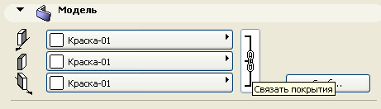
- Перейдите в область Model (Модель).

- Выберите материал General (Общий) для всех граней стены. Нажмите ОК.

- На информационной панели нажмите первую кнопку в группе из четырех кнопок, определяющих метод построения. 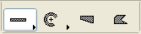

- В раскрывшемся меню щелкните по кнопке со значком прямоугольника .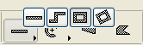
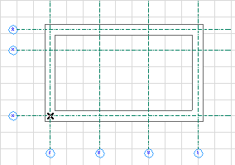

- Сроим контур фундамента. Подведите указатель мыши к пересечению нижней и левой линий конструкторской сетки. Щелкните кнопкой мыши. Изменился вид.
- Переместите указатель мыши к пересечению верхней и правой линий конструкторской сетки. Щелкните кнопкой мыши. Внешний контур фундамента построен.

- Постройте основание фундамента – фундаментные плиты. На информационной панели нажмите первую кнопку в группе из четырех кнопок, определяющих метод построения. .
- В раскрывшемся меню щелкните на кнопке со значком линии.
- Строим фундаментные плиты.
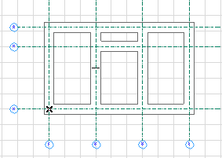
- Строим стены фундамента. Щелкните на кнопке Setting Dialog (Установка параметров).
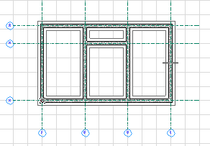
- В поле Wall Height (Высота стены) установите высоту стены 1880.
- В поле Relative Base Height (Возвышение относительно уровня этажа) задайте возвышение стены над уровнем этажа, равным 300.
- В поле Wall Thickness (Толщина стены) установите толщину стены, равной 500. ОК.
- Строим стены поверх фундаментных плит.
Пункт 9-14.
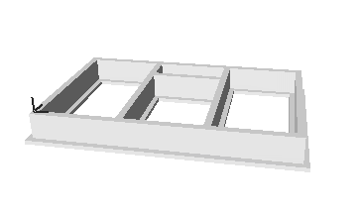
- Оцените результат в окне трехмерного отображения. Нажимаем клавишу F3.

- Сохраните проект.

Задание 4. Проектирование перекрытия фундамента.
- Выделите инструмент Slab (Перекрытие), имеющееся на панели инструментов.
- Убедитесь, что на панели Navigator (Навигатор) выделен этаж Фундамент.
- На информационной панели щелкните на кнопке Settings Dialog (Установка параметров).
- Появится окно настройки перекрытия. Перейдите в раздел Structure (Конструкция) области Floor Plan and Section (Представление на плане и в разрезе) и выберите для перекрытия материал Concrete Block (Бетонный блок).
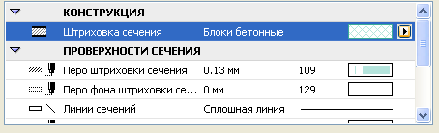
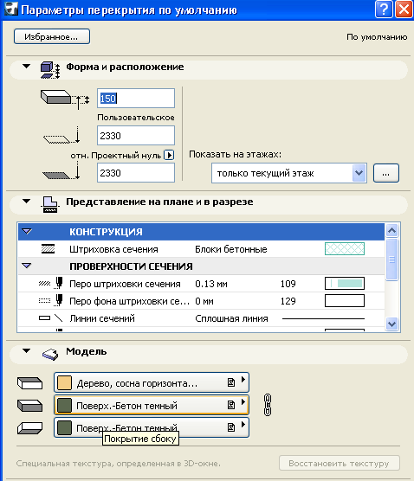
- Перейдите в область Model (Модель).

- Для верхней грани перекрытия выберите покрытие Wd-Pine Horizontal (Дерево, сосна горизонтальная).

- Для остальных граней (их две) укажите покрытие Surf-Concrete Dark (Темный бетон).

- Перейдите в область Geometry and Positioning (Форма и расположение) и в поле Slab Thickness (Толщина перекрытия) установите значение, равное 150.

- Параметру Relative Base Height (Возвышение относительно уровня этажа) задайте значение 2330. Щелкните на кнопке ОК.

- Убедитесь, что на информационной панели выбран метод построения прямоугольного перекрытия.

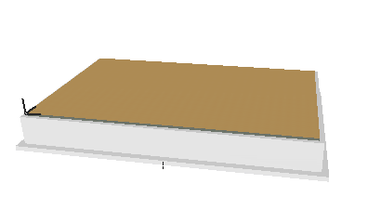
- Подведите указатель мыши к левому нижнему углу стен фундамента. Щелкните кнопкой мыши. Указатель примет форму карандаша.

- Переместите указатель мыши к правому верхнему углу стен фундамента. Щелкните кнопкой мыши. Нажмите клавишу F3.

- Сохраните проект.

VI. Итог урока и дом.зад.
1)Что представляет собой программа ArchiCad , каковы ее возможности ?
2) Перечислите элементы окна программы .
3)Что содержит в себе панель инструментов?
4) Расскажите алгоритм оформления проекта в среде ArchiCad 10
5) Какой инструмент используют для построения фундамента здания?

Список используемой литературы : Самоучитель Arhi Cad 10 Л.В. Аитова, К.А. Алексеев. Москва «Издательство Триумф» 2007 г.

